Temat: Energia mechaniczna.

W prasie i w serwisach informacyjnych często padają słowa: dostawcy energii, minister do spraw energii, zapotrzebowanie na energię, spór (czasem wojna) o energię – ale czym właściwie jest ta cała „energia”?
Energia otacza nas z każdej strony. Jest uwalniana we wszystkich komórkach naszego organizmu i sprzętach domowych. Występuje również w przyrodzie. Krótko mówiąc – jest po prostu wszędzie.

Żadne z czysto fizycznych pojęć nie zrobiło aż takiej kariery w mowie potocznej, jak słowo „energia”, chociaż jego najkrótsza definicja jest prosta – to praca zmagazynowana np. przez sprężynę.

Mówimy, że wykonanie jednej pracy i zmiana położenia ciała spowodowały zgromadzenie pewnej energii, dzięki której ciało to zyskało możliwość wykonania innej pracy.
- Jeżeli na stole znajduje się lampa, to trudno sobie wyobrazić, aby mogła ona wykonać jakąś pracę. Gdyby jednak zawiesić ją na pewnej wysokości, to podczas spadania mogłaby ona wykonać pracę (na przykład tłukąc talerz leżący na stole pod lampą). Jednak aby zawiesić lampę, musimy ją podnieść do góry, a zatem działając pewną siłą, wykonać pracę. Jeżeli chcemy powiesić lampę wyżej, praca ta musi być większa, ponieważ działamy taką samą siłą, ale na dłuższej drodze. Wisząca na większej wysokości lampa ma większą energię i może wykonać większą pracę.
Właściwość ta jest charakterystyczna dla wszystkich ciał, które zostały podniesione nad powierzchnię Ziemi. Praca włożona w zmianę położenia tych ciał w pionie zostaje w nich „zmagazynowana”, a one same mogą ją „oddać”.
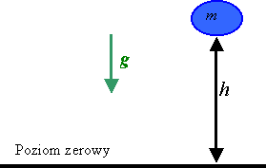

- Podczas gry w kręgle rozpędzamy kulę – wykonujemy przy tym pracę (działamy na kulę siłą i przesuwamy na pewną odległość), następnie rozpędzona kula przesuwa i przewraca kręgle. Poruszające się ciało ma możliwość wykonania pracy. Mówimy, że posiada pewną energię związaną z ruchem.
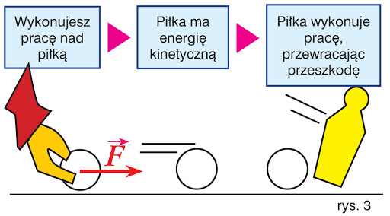
Z powyższych przykładów widać, że wykonanie nad ciałem pracy prowadzi do zmiany jego stanu. Ciało poprzez zmianę położenia lub uzyskanie prędkości ma możliwość wykonania pracy. Mówimy, że takie ciało zyskuje energię. Energia ta związana jest ze zmianą położenia lub zmianą prędkości i nazywamy ją energią mechaniczną.

Energię tę możemy podzielić na dwie kategorie:
Zależną od wzajemnego położenia oddziałujących ciał – tę kategorię nazywamy energią potencjalną. Zmiana położenia ciał jest czynnikiem umożliwiającym wykonanie przez nie pracy. Przykładowo: wiszący nad wbijanym słupem młot kafara może wykonać pracę dopiero wtedy, gdy spadnie i uderzy w słup.
Zależną od ruchu ciała (jak w przypadku kręgli) – tę postać energii nazywamy energią kinetyczną. Ciało będące w ruchu może wykonać pracę.

Energia– wielkość fizyczna charakteryzująca ciało lub układ ciał i związana z pracą, którą to ciało jest w stanie wykonać. Ciało (układ ciał) posiada energię, jeśli jest zdolne do wykonania pracy.

Energia może występować w różnych formach, np. energia elektryczna, energia cieplna, energia chemiczna, energia jądrowa, energia świetlna, energia mechaniczna.

Jednostką energii jest dżul (1J).

Energia ciała może się zmieniać. Gdy ciało wykonuje pracę, jego energia maleje, a gdy siły zewnętrzne wykonują pracę nad ciałem – jego energia wzrasta o wartość wykonanej pracy.
$∆$ E = W

Układem nazywamy kilka ciał, które ze sobą wzajemnie oddziałują. Siły wzajemnego oddziaływania ciał należących do układu nazywamy siłami wewnętrznymi tego układu. Siły spoza układu nazywamy siłami zewnętrznymi.

Praca domowa:
- Sporządź notatkę do lekcji.
- W podanych przykładach napisz, co należy zrobić, aby ciało, którego nazwę podkreślono, było zdolne do wykonania pracy.
- Jabłko leżące na trawie.
- Książka leżąca na półce.
- Stojący samochód.
- Sprężyna w długopisie.

Pracę przesyłają: Gracjan, Mikołaj (nr3), Mikołaj (nr12),Mateusz.

